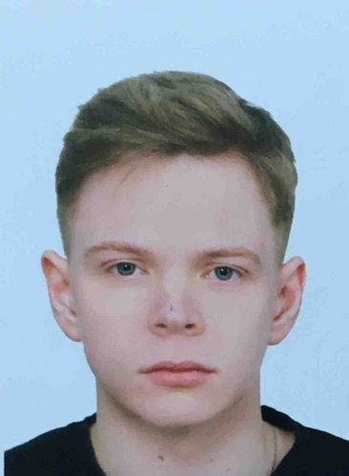 |  | Чижевский Вячеслав Максимович  Мужчина, 22 года, родился 27 июня 1998  +7 (982) 7135142  bonnniwork@gmail.com — предпочитаемый способ связи  Проживает: Екатеринбург  Гражданство: Россия, есть разрешение на работу: Россия  Готов к переезду, не готов к командировкам
Желаемая должность и зарплата
Программист  Информационные технологии, интернет, телеком  • Программирование, Разработка  • Инженер  Занятость: проектная работа, стажировка, волонтерство, частичная занятость, полная занятость  График работы: удаленная работа, гибкий график, полный день, сменный график  Желательное время в пути до работы: не имеет значения |  |  | 35 000  руб.
Опыт работы —1 год 6 месяцев
Февраль 2021 — Апрель 2021  3 месяца |  | Callibri  Екатеринбург, callibri.ru  full stack developer  Доработка сервисов, написание тестов, верстка.Работал на операционной системе MacOs.  Контроль версий происходил с помощью GitBucket.  Backend: ruby on rails  FrontEnd: jq, css  бд MySql
Август 2020 — Апрель 2021  9 месяцев |  | ЭЛНА  Екатеринбург  Информационные технологии, системная интеграция, интернет  • Системная интеграция, автоматизации технологических и бизнес-процессов предприятия, ИТ-консалтинг  Инженер-программист  работа с системой SCADA,CodeSys
Февраль 2019 — Июль 2019  6 месяцев |  | StudLance.ru  StudLance.ru  Информационные технологии, системная интеграция, интернет  • Разработка программного обеспечения  Фрилансер - программист  Работал сам на себя. Находил задания на сайте и выполнял их за деньги
Январь 2018 — Март 2018  3 месяца |  | ООО Починикс  Екатеринбург  Стажер программист  На момент учебы в колледже проходил практику.Разрабатывал ПО для автоматизации рабочий процессов(Аналог 1с предприятие) на платформе WinForm(c#)
Образование
Среднее специальное
2022 |  | Уральский государственный экономический университет, Екатеринбург  Информатика и вычислительная техника(заочно)
2019 |  | Екатеринбургский монтажный колледж  Техник по информационным системам
Ключевые навыки
Знание языков |  | Русский — Родной  Английский — B1 — Средний
Навыки |  | Entity Framework LINQ ООП MS SQL Server SQL HTML jQuery ASP.NET Bootstrap C# MS Visual Studio
Опыт вождения
Имеется собственный автомобиль
Права категории B
Дополнительная информация
Обо мне |  | Профессиональные навыки:  - frontend: html, css, bootstrap, jQuery, нативный js;  - backend: .NET, ASP.NET CORE, Entity Framework, Linq;  - CУБД: MS SQL,My SQL;  - SQL: умею писать не сложные запросы;  Дополнительные сведения:  Получаю высшее образование(ЗАОЧНО) на специальности "информатика и вычислительная техника".  Во время сессию изучаем такие предметы как алгоритмы и структуры данных, ООП на языке C#.  В свободное время занимаюсь изучениям ASP.NET CORE.  Прочитал книгу герберт шилдт c# 4.0  Мой гитхаб - github.com/Bonnni  Гитхаб редко пополняю так что готов на тестовое задание.

